**Assignment – 11**

**Subqueries.**

**1.**

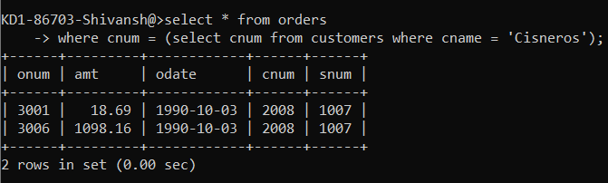

**2.**

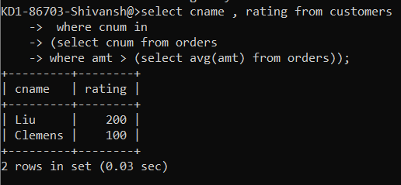

**3.**

